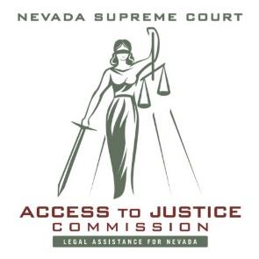

**Programas de asistencia de alquiler patrocinados por el Gobierno, Centros de Ayuda Legal y Centros de Auto Ayuda**

**Programas de Asistencia de Alquiler Patrocinados por el Gobierno**

<https://housing.nv.gov/Resources/COVID-19/Renter_Assistance/>

**Programas de Centros de Ayuda Legal**

**Norte de Nevada**

Abogados Voluntarios para ciudadanos de Nevada en Zonas Rurales: 775.883.8278

[www.varn.org](http://www.varn.org)

Servicios legales de Washoe en Reno: 775.329.2727

[www.washoelegalservices.org](http://www.washoelegalservices.org)

**Sur de Nevada**

Centro de Ayuda Legal del Sur de Nevada: 702.386.1070

[www.lacsn.org](http://www.lacsn.org)

Programa de Derecho para Personas Mayores del Sur de Nevada: 702.229.6596

[www.snslp.org](http://www.snslp.org)

**Estatal**

Servicios legales de Nevada: 702.386.0404 o 775.284.3491

[www.nlslaw.net](http://www.nlslaw.net)

**Programas de auto ayuda patrocinados por la corte**

El Centro de auto ayuda de derecho civil en el Centro de justicia regional del condado de Clark

[200 Lewis Ave, Las Vegas, NV 89101](https://www.bing.com/local?lid=YN873x4790888800580282358&id=YN873x4790888800580282358&q=Clark+County+Regional+Justice+Center&name=Clark+County+Regional+Justice+Center&cp=36.16645812988281%7e-115.14590454101562&ppois=36.16645812988281_-115.14590454101562_Clark+County+Regional+Justice+Center) - Abierto al publico

702.671.3976

[www.civillawselfhelpcenter.org](http://www.civillawselfhelpcenter.org)

Biblioteca de derecho del condado de Washoe

Actualmente cerrado para visitas en persona

775.328.3250

<https://www.washoecourts.com/lawlibrary/onlineresources>